Государственное казенное общеобразовательное учреждение школа-интернат г. Поронайска

МЕТОДИЧЕСКАЯ РАЗРАБОТКА
ТЕМА:
«Моря Тихого и Атлантического океанов»

Поронайск 2023

Образовательное учреждение | Государственное казенное общеобразовательное учреждение школа-интернат г. Поронайска
ФИО и должность автора | Савенко Елена Владимировна,  учитель , предмет география
Наименование разработки | «Моря Тихого и Атлантического океанов»
Аннотация | Данная работа предназначена для изучения материала по теме «Моря Тихого и Атлантического океанов». Урок построен на деятельной основе с использованием метода моделирования, интерактивных упражнений. Используются приемы: триггеры, которые придают уроку игровой момент и делают презентацию интерактивной. На уроке учащиеся знакомятся с экологическими проблемами океанов через кадры фильма «История танкера» (разлив нефти, гибель птиц, рыб, морских млекопитающих).
Описание разработки
Класс, профиль: | 6 класс, география
Тема: | Карта России
Тема урока: | Моря Тихого и Атлантического океанов
Тип урока: | Комбинированный
Цель: | - Формирование общих представлений о морях Тихого и Атлантического океанов.
Задачи: | - Познакомить с морями Тихого и Атлантического океанов.  - Развитие зрительного внимания на основе упражнения «Сигнальные карточки».  - Воспитывать мотивацию учения.
Приобретаемые навыки детей | - Знание морей Тихого и Атлантического океанов.  - Умение находить на карте моря Тихого и Атлантического океанов  - Умение работать по карте.  - Знания экологических проблем океанов и морей, их причины, влияние.
Формы организации работы детей | Индивидуальная, коллективная
Формы организации работы учителя | 1) планирование (учет особенностей класса);  2) организация (инструктаж, распределение функций, предъявление алгоритма);  3) регулирование и корригирование (в форме наблюдения, устных опросов; подбадривание, похвала, вселение уверенности в собственных силах и учебных возможностях);  4) контроль;  5) оценка;  6) анализ результатов.
Технические средства: | медиапроектор, компьютер
Программные продукты: | PowerPoint, презентация (триггер)
Здоровьесберегающие технологии | Технология В. Ф. Базарного. Обучение в режиме движения позволяет развивать у учащихся зрительно- моторную реакцию, в частности ориентацию в пространстве.
Рефлексия | Использование интерактивных средств позволило на данном уроке:  - Активизировать этапы урока, совершенствовать индивидуальную работу.  - Способствовало повышению эффективного повторения изученного и закрепления нового материала с помощью интерактивной игры.  - Применение ИСО позволило эффективно использовать время на уроке, нацелило учащихся на понимание экологических проблем.  - Технология АМО на организационном этапе позволила определить настрой детей на урок.

План проведения урока:
Этап урока  Цель | Содержание этапа | Методика использования ИСО | Время  (мин.)
I .  Организационный момент  Цель: Принять ожидания обучающихся для обеспечения личностно ориентированного подхода к обучающимся | Прием АМО «Прогноз погоды»  Цель: Определить свои ожидания от предстоящего урока.  Позитивные, хорошие ожидания карточка с солнышком, ожидания опасений – тучка.  Задание:  - Выбрать подходящую вашему настроению карточку и приклеить на соответствующий плакат. |  | 1
II.  Актуализация знаний  Цель:  Проверка усвоенного материла по теме «Морские границы»  Цель: Развивать зрительную память  Цель: Повторение знаний о морях Северного Ледовитого океана  Цель: Развитие умения работать с картой | 1.Работа по учебнику стр.140-142  Цель: Повторить изученную тему.  - Какую тему изучали на прошлом уроке?  2 Коррекционно-развивающее упражнение «Сигнальные карточки»  Цель: Запомнить цвета тех карточек, на которых есть цифра «7».  5 7 8  2 5 7  6 9 1  3 7 5  3. А. Фронтальная работа по тестам. Презентация «Моря Северного Ледовитого океана» (Сильная и средние группы)  Цель: Выбрать правильные ответы по теме «Морские границы»  - Сколько океанов омывает территорию России?  (3,4)  - С какой страной Россия имеет самую длинную морскую границу?  (США, Китай)  - К какому океану относится море Лаптевых?  (Тихий, Северный Ледовитый)  3.Б.Тесты для слабой группы  Цель: Найди правильный ответ и почеркни.  1. Самое теплое северное море  - Баренцево  - Карское  2. Сколько морей Северного Ледовитого океана  - 6  - 5  - Работа с картой  Цель: Показать моря Северного Ледовитого океана  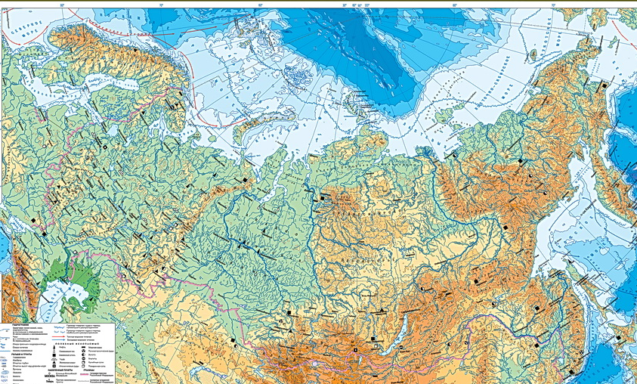  Итог: Какую большую тему мы продолжаем изучать? | Работа с тестом, созданным с помощью триггера | 10  3
III.  Знакомство с новым материалом  Цель:  Познакомить с морями Тихого и Атлантического океанов  Цель: Развитие аналитико-синтетической деятельности  Цель: Развивать умение ставить цели урока самостоятельно  Цель: Развивать слуховую память  Цель: Проверка имеющихся знаний  Цель: Ознакомление с морями Тихого и Атлантического океана  Цель: Развитие умения определять географические объекты по условным сокращениям.  Цель: Ознакомление с экологическими проблемами морей и океанов.  Цель: Развитие умения определять причины загрязнения морей и океанов и их последствия. | а) Новая тема:  Самостоятельное определение темы. - Коррекционно-развивающее упражнение «Определите тему».  Цель: Определите тему, вставив недостающие гласные буквы.  М . р. Т. х . г. . . тл . нт .ч .ск . г .  . к . . н . в  - Тема урока «Моря Тихого и Атлантического океанов»  б) Целеполагание.  - С чем мы сегодня будем знакомиться на уроке.  - Где находится …..  - Какие моря …..  в)Коррекционно-развивающее упражнение  «Запомни слова»  Цель: Прослушать и запомнить слова.  Волна, шторм, океан, песок  г) Вводная беседа  - На берегу, какого моря находится наш город?  - Как называется залив?  - К какому океану относится Охотское море?  д) Рассказ по карте  Цель: Запомнить и записать моря Тихого и Атлантического океанов.  е) Работа по опорным схемам  Цель: Назовите географические объекты по условным сокращениям.  Опорные схемы:  Тихий океан  Я  Б  О  Атлантический океан  Ч  Б  А  д) Просмотр кадров фильма «История танкера». Экологические проблемы морей и океанов.  Цель: Определение экологической катастрофы.  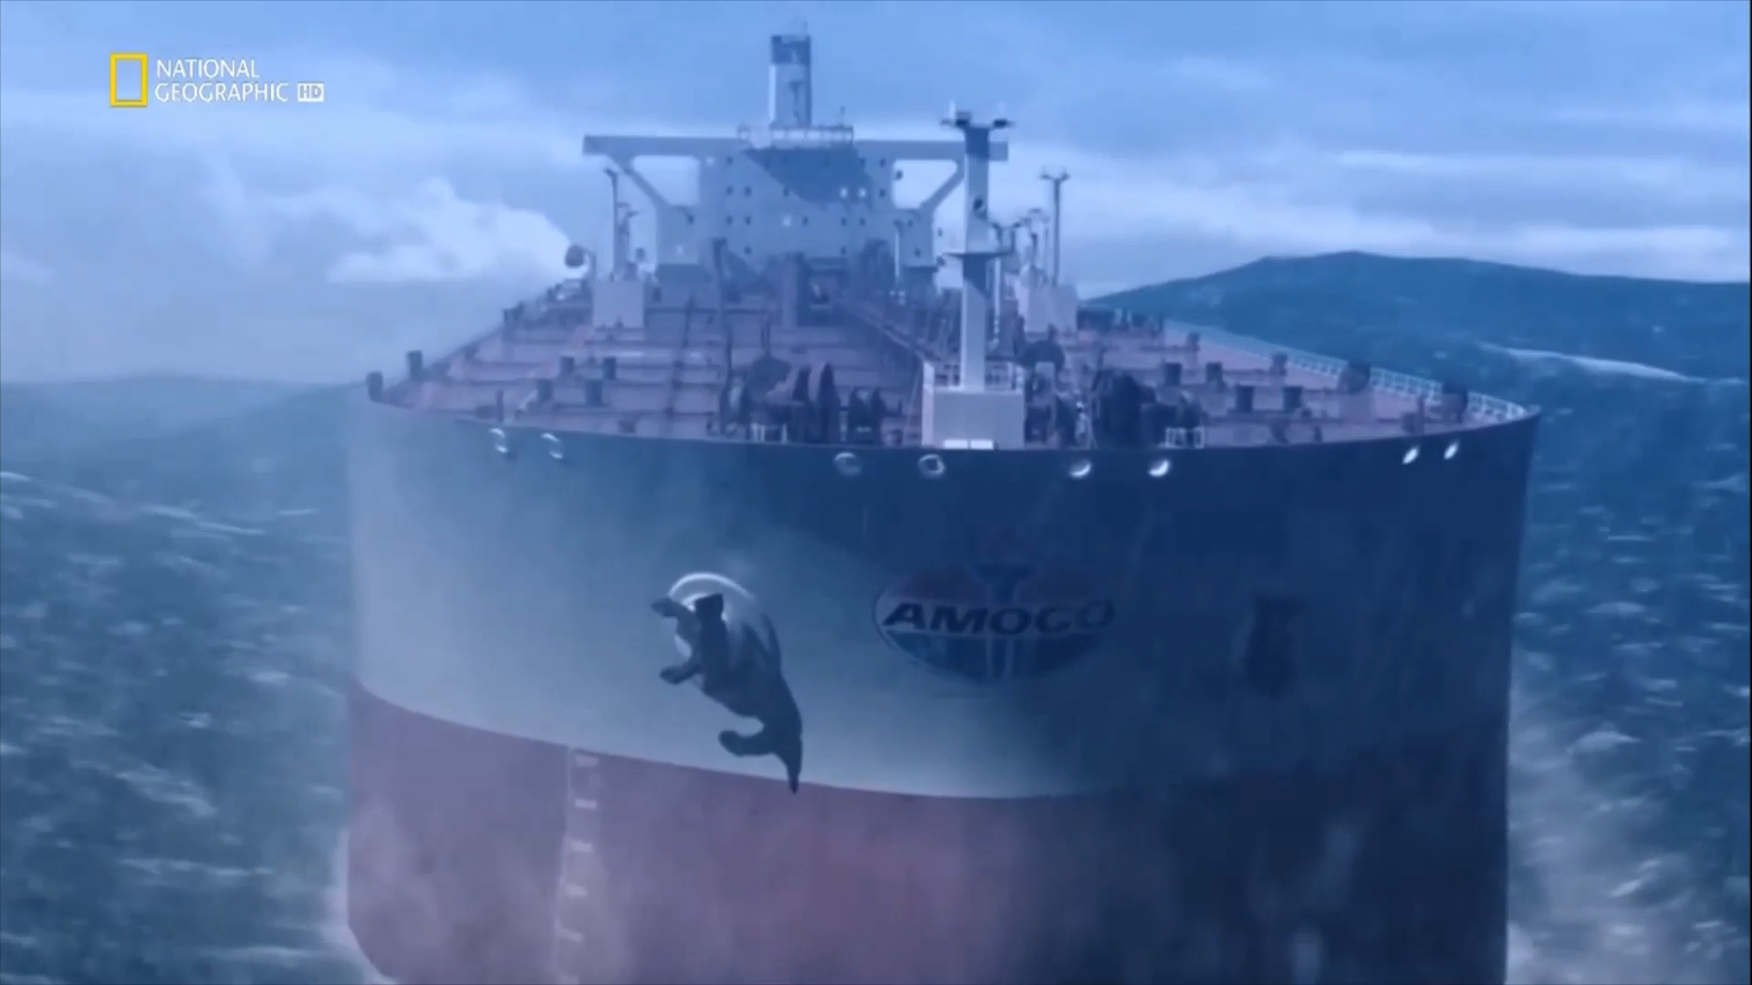  Беседа:  - Что произошло с танкером?  - Что вылилось в море?  - Почему нефть плавает на поверхности воды?  - Как повлиял разлив нефти на животных морей и океанов?  - Как люди используют моря и океаны? | Кадры фильма «История танкера» | 14  2
Физминутка  Цель: Развитие зрительно-моторной координации на основе упражнений зрительно – двигательного поиска объектов в классе. | Разминка – тренинг «Моря-океаны»  Цель: Развивать зрительно – моторную реакцию, смена динамических поз, развитие механической памяти.  Задание: Найти названия морей в классе, заполнить схему.  ТИХИЙ АТЛАНТИЧЕСКИЙ  - 1.  - 2.  - 3. |  | 3
IV. Закрепление  Цель: Закрепить полученные знания о морях Тихого и Атлантического океанов..  Цель: Развитие умения работать с картой и атласом | а)Работа с учебником  д)Самостоятельная работа.  Дифференцированные задания:  1 группа, сильная:  Задание: Опишите Охотское море:  - где расположено;  - какая погода летом и зимой;  -как используется человеком.  2 группа, средняя:  Задание:  - Записать самое глубокое море Атлантического океана.  - На побережье этого моря много курортов. Запиши это море.  3 группа  Задание:  По атласу запиши моря Тихого океана.  3. Работа по карте и атласам  Цель: Найти и показать моря Тихого и Атлантического океанов.  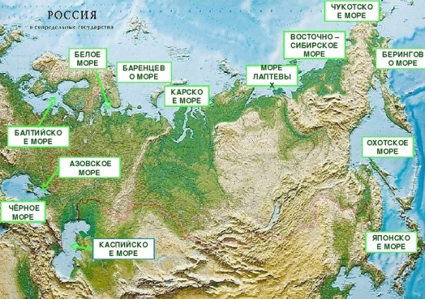 |  | 10
V.  Итог  Цель:  Подвести итог урока. | Домашнее задание: стр. 143-146  Оценки  - С чем мы сегодня познакомились на уроке? |  | 1
VI.  Рефлексия  Цель: Определение успешности изучения темы. | Прием АМО «Прогноз погоды»  - Цель: Проверка своих ожиданий от прошедшего урока.  - Позитивные, хорошие ожидания карточка с солнышком, ожидания опасений – тучка.  Задание:  - Если ваши ожидания совпали, то не надо выбирать карточку. Если изменились, то выбрать подходящую вашему настроению карточку и приклеить на соответствующий плакат. |  | 1
6 этапов | Учебник: Лифанова Т.М., Соломина Е.Н. «География 6 класс», М., «Просвещение», 2019 | Время работы с ИСО – 5 мин. | 40

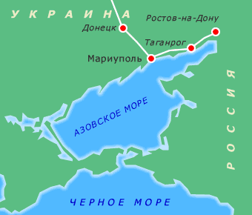
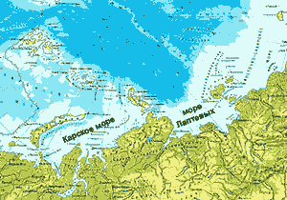
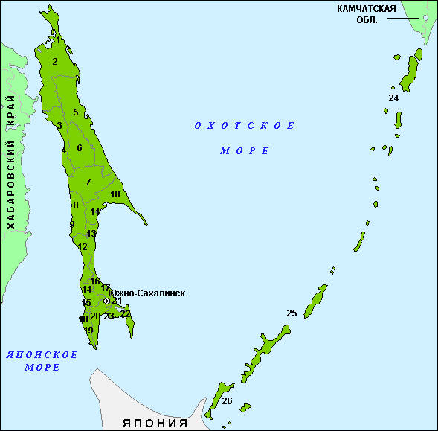

На слайде вопрос, предложены 3 варианта ответов, триггеры настроены: на правильный ответ появляется смайлик с поднятой рукой; на неправильный ответ появляется картинка «ученик изучает учебник».

